Website Development

4P
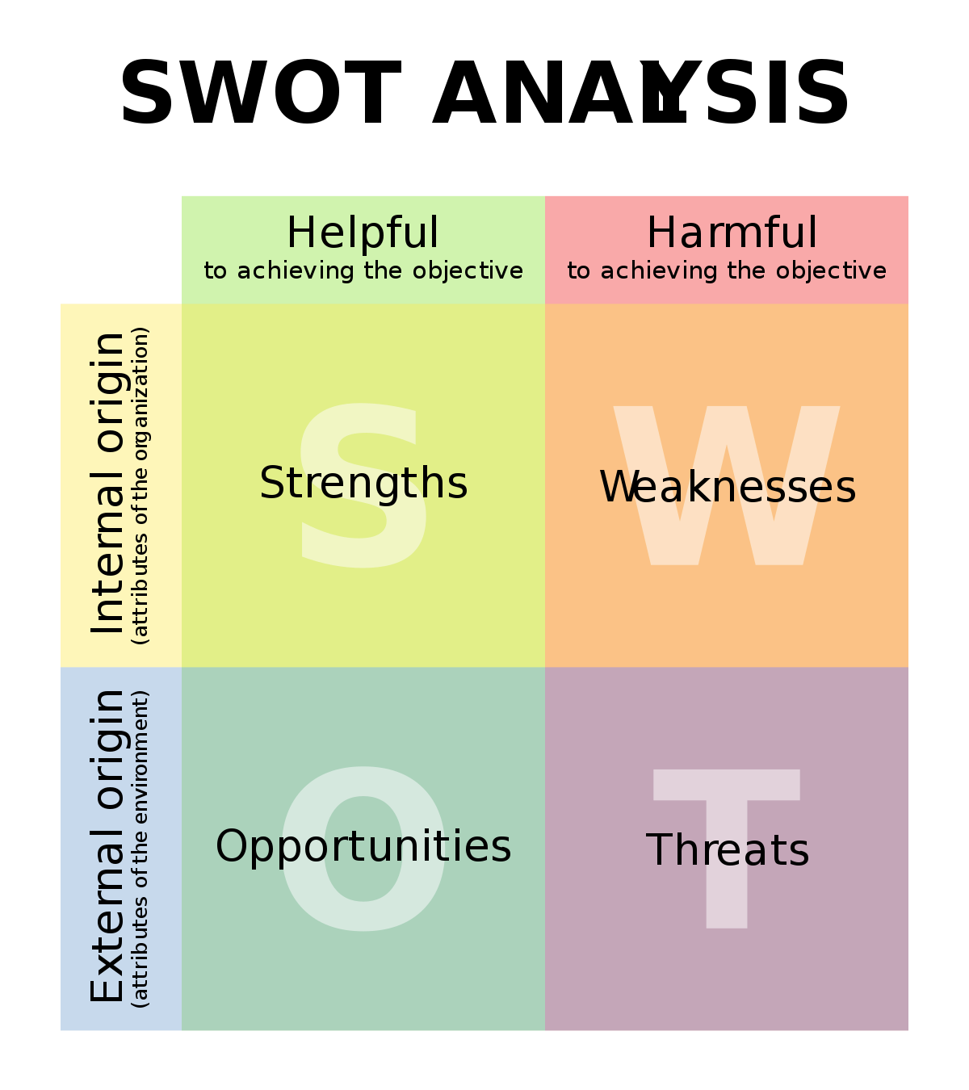

Produk Website
Jasa
- Platinum
  - YPH - https://www.parisadahutama.or.id/
- Strenght
- Weakness
- Opportunituy
- Threatment

  - P2u - https://p2u.or.id/
  - Igraha Raksa Bumi - https://www.igraha-raksabumi.com/
  - Gamis Wanita Muslim - https://gamiswanitamuslim.com/
  - BPBD Jabar - http://bpbd.jabarprov.go.id/

- Gold
  - EO http://i-enterprises.co.id/
  - Yourwaste https://yourwaste.id/
  - Aqiqah Juara http://aqiqahjuara.id/
- Diamond
  - Harman Creative https://www.harmancreative.com/ Expiered.
  - Pasar Muamalah https://pasarmuamalah.com/
Produk
Pengusahacerdas.com
Metode

Price
- Platinum
Rp. 5.000.000 - Rp 6.500.000
- Gold
Rp. 2.000.000 - Rp. 2.750.000
- Diamond
Rp. 8.000.000 - Rp. 10.000.000

Place
Online
- www.icommits.co.id
Offline
+ Link A Rezha
- Pebisnis
- Perusahaan
- Yayasan
- Akademik
- Pemerintahan

Promotions
Offline
- Mengedukasi Konsumen
- Diskon secara personal disesuaikan dengan kebutuhan
- Memakai pakaian formal
- Penataan ruangan

Online
- Pengusahacerdas.com

Partisipant
Langsung
- Rezha & Indriawan
Tak Langsung
-

Process
Pelayanan Penjual terhadapa konsumen
Alur Kerja

Physical Evidence
Bukti/Lingkungan Fisik
- Fasilitas
- Simbol Perusahaan
- Visi
- Misi
- Kekayaan Perusahaan

